Marcus Victor dos Santos Coelho - Telemática

Quem está de plantão
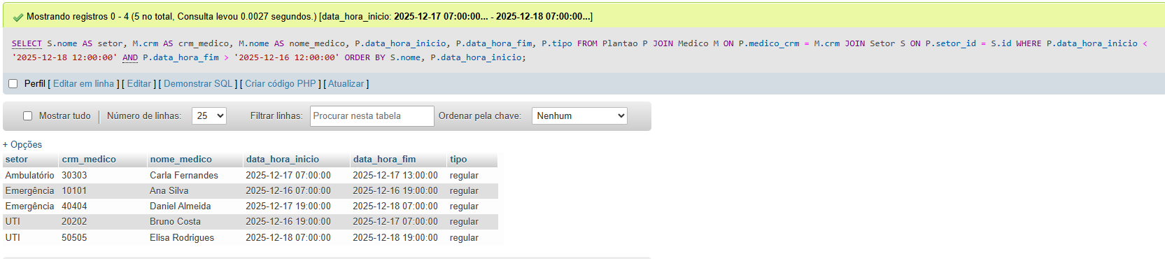
Ranking atendimentos
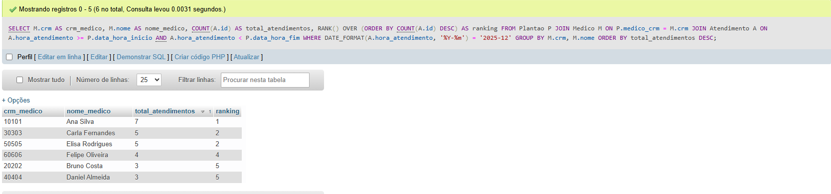
Substitutos
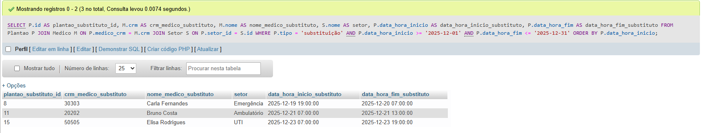
Conflitos
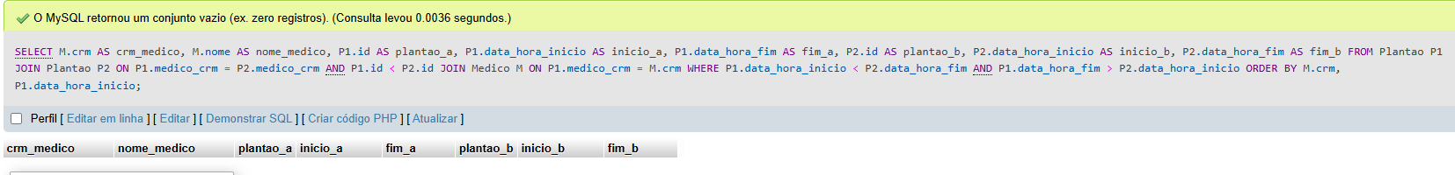
Afastamentos
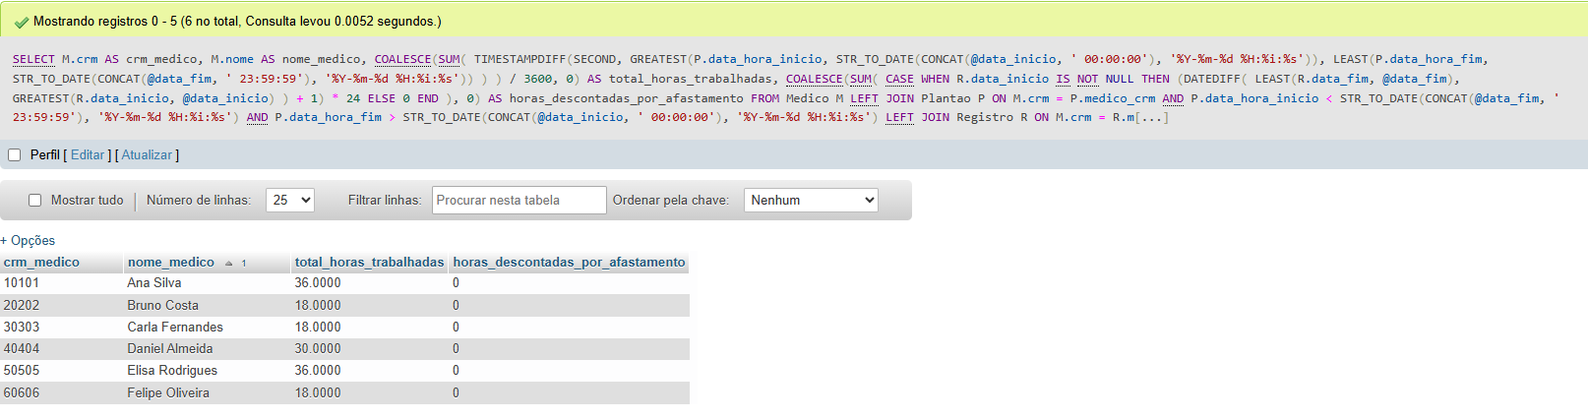

📑 Documentação

1. Decisões de Projeto
- Identificação do Médico: Foi escolhido o crm como chave primária da tabela Medico por ser um identificador único e obrigatório na profissão, garantindo a integridade dos dados cadastrais.
- Modelo de Plantão Simples: A tabela Plantao registra a alocação de tempo com data_hora_inicio e data_hora_fim, usando um CHECK CONSTRAINT (chk_fim_depois_inicio) para garantir a validade do intervalo.
- Associações N:N: A tabela Medico_has_Especialidade foi utilizada para modelar a relação de muitos-para-muitos entre Medico e Especialidade, respeitando a regra de negócio onde um médico pode ter várias especialidades e uma especialidade pode ser de vários médicos.

2. Nível de Normalização
O banco de dados segue a Terceira Forma Normal (3FN):
- 1FN (Primeira Forma Normal): Não há grupos de repetição e todos os atributos são atômicos (ex: nome, crm, telefone).
- 2FN (Segunda Forma Normal): Todas as colunas não-chave são totalmente dependentes da chave primária (ex: o nome do médico depende integralmente do crm na tabela Medico).
- 3FN (Terceira Forma Normal): Não há dependências transitivas. Exemplo: A tabela Setor não armazena nenhuma informação que não dependa diretamente do id do setor.

3. Índices Criados (Com o Racional de Projeto)
Os índices foram criados para otimizar as consultas de intervalo e agrupamento, conforme solicitado:
Tabela | Colunas Indexadas | Tipo de Consulta Otimizada
Plantao | data_hora_inicio, data_hora_fim | Consultas por período de plantão (Requisito 6.1)
Plantao | medico_crm, data_hora_inicio, data_hora_fim | Busca de plantões de um médico em um período (Stored Procedure 4.1 e Requisito 6.4)
Atendimento | hora_atendimento | Agrupamento de atendimentos por mês/plantão (Requisito 6.2)
Registro | data_inicio, data_fim | Consultas por período de afastamento (Requisito 6.5)
Registro | medico_crm, data_inicio, data_fim | Busca de afastamentos de um médico em um período (Stored Procedure 4.3 e Requisito 6.5)

*************************************************

--Criação das tabelas
CREATE TABLE Medico (
crm VARCHAR(10) PRIMARY KEY,
nome VARCHAR(100) NOT NULL, -- NOVO CAMPO
tel VARCHAR(15) NOT NULL,
email VARCHAR(100) UNIQUE NOT NULL,
data_admissao DATE NOT NULL
);

-- Tabela Especialidade, Setor, Associações, Plantao, Atendimento, Registro (Inalteradas)
CREATE TABLE Especialidade (id INT PRIMARY KEY AUTO_INCREMENT, nome VARCHAR(50) UNIQUE NOT NULL);
CREATE TABLE Medico_has_Especialidade (
medico_crm VARCHAR(10), especialidade_id INT, PRIMARY KEY (medico_crm, especialidade_id),
FOREIGN KEY (medico_crm) REFERENCES Medico(crm), FOREIGN KEY (especialidade_id) REFERENCES Especialidade(id)
);
CREATE TABLE Setor (id INT PRIMARY KEY AUTO_INCREMENT, nome VARCHAR(50) UNIQUE NOT NULL);
CREATE TABLE Plantao (
id INT PRIMARY KEY AUTO_INCREMENT, medico_crm VARCHAR(10) NOT NULL, setor_id INT NOT NULL,
data_hora_inicio DATETIME NOT NULL, data_hora_fim DATETIME NOT NULL, tipo ENUM('regular', 'substituição') NOT NULL,
FOREIGN KEY (medico_crm) REFERENCES Medico(crm), FOREIGN KEY (setor_id) REFERENCES Setor(id),
CONSTRAINT chk_fim_depois_inicio CHECK (data_hora_fim > data_hora_inicio)
);
CREATE TABLE Atendimento (
id INT PRIMARY KEY AUTO_INCREMENT, paciente_id INT NOT NULL, hora_atendimento DATETIME NOT NULL,
procedimento VARCHAR(100) NOT NULL, observacoes TEXT
);
CREATE TABLE Registro (
id INT PRIMARY KEY AUTO_INCREMENT, medico_crm VARCHAR(10) NOT NULL, data_inicio DATE NOT NULL,
data_fim DATE NOT NULL, motivo VARCHAR(255) NOT NULL, FOREIGN KEY (medico_crm) REFERENCES Medico(crm),
CONSTRAINT chk_afastamento_fim_depois_inicio CHECK (data_fim >= data_inicio)
);

*********************************************************************

--Populando o banco -->
INSERT INTO Medico (crm, nome, tel, email, data_admissao) VALUES
('10101', 'Ana Silva', '99881122', 'ana.silva@hospital.com', '2018-05-10'),
('20202', 'Bruno Costa', '99772233', 'bruno.costa@hospital.com', '2019-11-20'),
('30303', 'Carla Fernandes', '99663344', 'carla.fernandes@hospital.com', '2021-01-15'),
('40404', 'Daniel Almeida', '99554455', 'daniel.almeida@hospital.com', '2017-08-01'),
('50505', 'Elisa Rodrigues', '99445566', 'elisa.rodrigues@hospital.com', '2022-03-25'),
('60606', 'Felipe Oliveira', '99336677', 'felipe.oliveira@hospital.com', '2020-07-12');

INSERT INTO Especialidade (nome) VALUES
('Cardiologia'), ('Pediatria'), ('Ortopedia'), ('Clínica Médica');

INSERT INTO Setor (nome) VALUES
('Emergência'), ('UTI'), ('Ambulatório');

INSERT INTO Medico_has_Especialidade (medico_crm, especialidade_id) VALUES
('10101', 1), ('10101', 4), ('20202', 2), ('30303', 4),
('40404', 3), ('50505', 4), ('60606', 1);

INSERT INTO Plantao (medico_crm, setor_id, data_hora_inicio, data_hora_fim, tipo) VALUES
('10101', 1, '2025-12-16 07:00:00', '2025-12-16 19:00:00', 'regular'),
('20202', 2, '2025-12-16 19:00:00', '2025-12-17 07:00:00', 'regular'),
('30303', 3, '2025-12-17 07:00:00', '2025-12-17 13:00:00', 'regular'),
('40404', 1, '2025-12-17 19:00:00', '2025-12-18 07:00:00', 'regular'),
('50505', 2, '2025-12-18 07:00:00', '2025-12-18 19:00:00', 'regular'),
('60606', 3, '2025-12-18 13:00:00', '2025-12-18 19:00:00', 'regular'),
('10101', 2, '2025-12-19 07:00:00', '2025-12-19 19:00:00', 'regular'),
('30303', 1, '2025-12-19 19:00:00', '2025-12-20 07:00:00', 'substituição'),
('40404', 2, '2025-12-20 07:00:00', '2025-12-20 19:00:00', 'regular'),
('50505', 1, '2025-12-20 19:00:00', '2025-12-21 07:00:00', 'regular'),
('20202', 3, '2025-12-21 07:00:00', '2025-12-21 13:00:00', 'substituição'),
('60606', 1, '2025-12-21 07:00:00', '2025-12-21 19:00:00', 'regular'),
('40404', 3, '2025-12-22 07:00:00', '2025-12-22 13:00:00', 'regular'),
('10101', 1, '2025-12-22 19:00:00', '2025-12-23 07:00:00', 'regular'),
('50505', 2, '2025-12-23 07:00:00', '2025-12-23 19:00:00', 'substituição');

INSERT INTO Atendimento (paciente_id, hora_atendimento, procedimento, observacoes) VALUES
(100, '2025-12-16 08:30:00', 'Eletrocardiograma', 'Dor no peito'), -- Plantão 1 (10101 - Ana Silva)
(101, '2025-12-16 10:15:00', 'Sutura', 'Corte na mão'), -- Plantão 1 (10101 - Ana Silva)
(102, '2025-12-16 11:45:00', 'Exame de Sangue', 'Suspeita de infecção'), -- Plantão 1 (10101 - Ana Silva)
(103, '2025-12-16 20:00:00', 'Intubação', 'Crise respiratória'), -- Plantão 2 (20202 - Bruno Costa)
(104, '2025-12-16 23:30:00', 'Raio-X Toráx', 'Avaliação de pneumonia'), -- Plantão 2 (20202 - Bruno Costa)
(105, '2025-12-17 08:00:00', 'Consulta de Rotina', 'Acompanhamento pediátrico'), -- Plantão 3 (30303 - Carla Fernandes)
(106, '2025-12-17 09:45:00', 'Curativo', 'Ferimento pós-operatório'), -- Plantão 3 (30303 - Carla Fernandes)
(107, '2025-12-17 11:00:00', 'Imobilização', 'Suspeita de fratura'), -- Plantão 3 (30303 - Carla Fernandes)
(108, '2025-12-17 14:20:00', 'Fisioterapia', 'Reabilitação'), -- Fora de Plantão (Ignorado pelo relatório 6.2)
(109, '2025-12-18 07:30:00', 'Monitoramento UTI', 'Coma induzido'), -- Plantão 5 (50505 - Elisa Rodrigues)
(110, '2025-12-18 10:00:00', 'Troca de Cateter', 'Rotina UTI'), -- Plantão 5 (50505 - Elisa Rodrigues)
(111, '2025-12-18 13:40:00', 'Consulta Especializada', 'Avaliação cardiológica'), -- Plantão 6 (60606 - Felipe Oliveira)
(112, '2025-12-18 17:10:00', 'Remoção de Gesso', 'Gesso no tornozelo'), -- Plantão 6 (60606 - Felipe Oliveira)
(113, '2025-12-19 09:15:00', 'Consulta Clínica', 'Mal-estar geral'), -- Plantão 7 (10101 - Ana Silva)
(114, '2025-12-19 12:00:00', 'Medicamentos IV', 'Administração de antibióticos'), -- Plantão 7 (10101 - Ana Silva)
(115, '2025-12-19 16:30:00', 'Check-up', 'Exames de rotina'), -- Plantão 7 (10101 - Ana Silva)
(116, '2025-12-19 21:00:00', 'Desfibrilação', 'Parada cardíaca'), -- Plantão 8 (30303 - Carla Fernandes)
(117, '2025-12-20 01:20:00', 'Aspiração', 'Dificuldade respiratória'), -- Plantão 8 (30303 - Carla Fernandes)
(118, '2025-12-20 08:45:00', 'Raio-X', 'Lesão esportiva'), -- Plantão 9 (40404 - Daniel Almeida)
(119, '2025-12-20 11:30:00', 'Consulta Pediátrica', 'Febre e tosse'), -- Plantão 9 (40404 - Daniel Almeida)
(120, '2025-12-21 08:10:00', 'Vacinação', 'Rotina ambulatório'), -- Plantão 11 (20202 - Bruno Costa)
(121, '2025-12-21 15:50:00', 'Ultrassonografia', 'Avaliação abdominal'), -- Plantão 12 (60606 - Felipe Oliveira)
(122, '2025-12-22 09:30:00', 'Exame de Urina', 'Suspeita de ITU'), -- Plantão 13 (40404 - Daniel Almeida)
(123, '2025-12-22 22:15:00', 'Monitoramento', 'Paciente pós-cirúrgico'), -- Plantão 14 (10101 - Ana Silva)
(124, '2025-12-23 07:50:00', 'Acesso Venoso Central', 'Preparação para procedimento'); -- Plantão 15 (50505 - Elisa Rodrigues)

INSERT INTO Registro (medico_crm, data_inicio, data_fim, motivo) VALUES
('10101', '2026-01-01', '2026-01-10', 'Férias programadas'),
('40404', '2026-01-15', '2026-01-20', 'Congresso Médico'),
('50505', '2026-02-05', '2026-03-05', 'Licença Médica (Saúde)');

*****************************************************************
--views -->
CREATE VIEW plantoes_ativos AS
SELECT
P.id AS id_plantao,
M.crm AS medico_crm,
M.nome AS nome_medico,
S.nome AS nome_setor,
P.data_hora_inicio,
P.data_hora_fim,
P.tipo
FROM Plantao P
JOIN Medico M ON P.medico_crm = M.crm
JOIN Setor S ON P.setor_id = S.id;

CREATE VIEW medico_especialidades AS
SELECT
M.crm AS medico_crm,
M.nome AS nome_medico,
E.nome AS nome_especialidade
FROM Medico M
JOIN Medico_has_Especialidade ME ON M.crm = ME.medico_crm
JOIN Especialidade E ON ME.especialidade_id = E.id;

CREATE VIEW atendimentos_por_plantao AS
SELECT
A.id AS id_atendimento,
A.hora_atendimento,
A.paciente_id,
A.procedimento,
P.id AS id_plantao,
P.medico_crm,
M.nome AS nome_medico
FROM Atendimento A
JOIN Plantao P ON A.hora_atendimento >= P.data_hora_inicio AND A.hora_atendimento < P.data_hora_fim
JOIN Medico M ON P.medico_crm = M.crm;

***********************************************************************************

--PROCEDURE -->
DELIMITER //

CREATE PROCEDURE medico_plantoes_periodo (
IN id_medico VARCHAR(10),
IN data_inicio DATETIME,
IN data_fim DATETIME
)
BEGIN
SELECT
P.id AS id_plantao,
S.nome AS setor,
P.data_hora_inicio,
P.data_hora_fim,
P.tipo
FROM Plantao P
JOIN Setor S ON P.setor_id = S.id
WHERE P.medico_crm = id_medico
AND P.data_hora_inicio < data_fim
AND P.data_hora_fim > data_inicio
ORDER BY P.data_hora_inicio;
END //

DELIMITER ;

DELIMITER //

CREATE PROCEDURE substituir_plantao (
IN id_plantao_original INT,
IN id_novo_medico VARCHAR(10)
)
BEGIN

UPDATE Plantao
SET
medico_crm = id_novo_medico,
tipo = 'substituição'
WHERE id = id_plantao_original;

SELECT CONCAT('Plantão ', id_plantao_original, ' substituído pelo médico CRM ', id_novo_medico) AS status;
END //

DELIMITER ;

**********************************************************
--Index-->
CREATE INDEX idx_plantao_datas ON Plantao (data_hora_inicio, data_hora_fim);
CREATE INDEX idx_plantao_medico_datas ON Plantao (medico_crm, data_hora_inicio, data_hora_fim);

CREATE INDEX idx_atendimento_hora ON Atendimento (hora_atendimento);

CREATE INDEX idx_registro_datas ON Registro (data_inicio, data_fim);
CREATE INDEX idx_registro_medico_datas ON Registro (medico_crm, data_inicio, data_fim);

************************************************************************
--Consultas-->
SELECT
S.nome AS setor,
M.crm AS crm_medico,
M.nome AS nome_medico,
P.data_hora_inicio,
P.data_hora_fim,
P.tipo
FROM Plantao P
JOIN Medico M ON P.medico_crm = M.crm
JOIN Setor S ON P.setor_id = S.id
WHERE P.data_hora_inicio < '2025-12-18 12:00:00'
AND P.data_hora_fim > '2025-12-16 12:00:00'
ORDER BY S.nome, P.data_hora_inicio;

SELECT
M.crm AS crm_medico,
M.nome AS nome_medico,
COUNT(A.id) AS total_atendimentos,
RANK() OVER (ORDER BY COUNT(A.id) DESC) AS ranking
FROM Plantao P
JOIN Medico M ON P.medico_crm = M.crm
JOIN Atendimento A
ON A.hora_atendimento >= P.data_hora_inicio AND A.hora_atendimento < P.data_hora_fim
WHERE DATE_FORMAT(A.hora_atendimento, '%Y-%m') = '2025-12'
GROUP BY M.crm, M.nome
ORDER BY total_atendimentos DESC;

SELECT
P.id AS plantao_substituto_id,
M.crm AS crm_medico_substituto,
M.nome AS nome_medico_substituto,
S.nome AS setor,
P.data_hora_inicio AS data_hora_inicio_substituto,
P.data_hora_fim AS data_hora_fim_substituto
FROM Plantao P
JOIN Medico M ON P.medico_crm = M.crm
JOIN Setor S ON P.setor_id = S.id
WHERE P.tipo = 'substituição'
AND P.data_hora_inicio >= '2025-12-01'
AND P.data_hora_fim <= '2025-12-31'
ORDER BY P.data_hora_inicio;

SELECT
M.crm AS crm_medico,
M.nome AS nome_medico,
P1.id AS plantao_a,
P1.data_hora_inicio AS inicio_a,
P1.data_hora_fim AS fim_a,
P2.id AS plantao_b,
P2.data_hora_inicio AS inicio_b,
P2.data_hora_fim AS fim_b
FROM Plantao P1
JOIN Plantao P2 ON P1.medico_crm = P2.medico_crm
AND P1.id < P2.id
JOIN Medico M ON P1.medico_crm = M.crm
WHERE P1.data_hora_inicio < P2.data_hora_fim
AND P1.data_hora_fim > P2.data_hora_inicio
ORDER BY M.crm, P1.data_hora_inicio;

SET @data_inicio = '2025-12-16';
SET @data_fim = '2025-12-23';

SELECT
M.crm AS crm_medico,
M.nome AS nome_medico,
COALESCE(SUM(
TIMESTAMPDIFF(SECOND,
GREATEST(P.data_hora_inicio, STR_TO_DATE(CONCAT(@data_inicio, ' 00:00:00'), '%Y-%m-%d %H:%i:%s')),
LEAST(P.data_hora_fim, STR_TO_DATE(CONCAT(@data_fim, ' 23:59:59'), '%Y-%m-%d %H:%i:%s'))
)
) / 3600, 0) AS total_horas_trabalhadas,

COALESCE(SUM(
CASE
WHEN R.data_inicio IS NOT NULL THEN
(DATEDIFF(
LEAST(R.data_fim, @data_fim),
GREATEST(R.data_inicio, @data_inicio)
) + 1) * 24
ELSE 0
END
), 0) AS horas_descontadas_por_afastamento
FROM Medico M
LEFT JOIN Plantao P ON M.crm = P.medico_crm
AND P.data_hora_inicio < STR_TO_DATE(CONCAT(@data_fim, ' 23:59:59'), '%Y-%m-%d %H:%i:%s')
AND P.data_hora_fim > STR_TO_DATE(CONCAT(@data_inicio, ' 00:00:00'), '%Y-%m-%d %H:%i:%s')
LEFT JOIN Registro R ON M.crm = R.medico_crm
AND R.data_inicio <= @data_fim
AND R.data_fim >= @data_inicio
GROUP BY M.crm, M.nome
ORDER BY nome_medico;

